RECHERCHE T.R.P.
URGENT

La Clinique de Physiothérapie De Martigny, établie depuis 30 ans, située à Saint-Jérôme, est présentement à la recherche d'un(e) T.R.P..

Notre clinique offre les approches suivantes en physiothérapie: en thérapie manuelle orthopédique, rééducation posturale globale, rééducation périnéale, rééducation vestibulaire, traitement de l’articulation temporo-mandibulaire, traitement de la scoliose, pédiatrie (torticolis, plagiocéphalie, retard moteur), ostéopathie, femmes enceintes et classe d’exercices pour pré et post natale ainsi que l’analyse biomécanique et traitement pour la course. Une ergothérapeute fait partie de notre équipe.

À la clinique, nous traitons 1 patient à la fois dans un local individuel et fermé. Belle équipe dynamique. Milieu très enrichissant.

Salaire et avantages sociaux très compétitifs.

Vous pouvez nous parvenir votre C.V. par:
- Courriel:brigittedufresne@physiodemartigny.com
- Télécopie: 450 431-4504
Pour plus d'informations, 450 431-4112

Au plaisir de vous rencontrer,

Brigitte Dufresne, Pht et Nathalie Dufresne, Pht

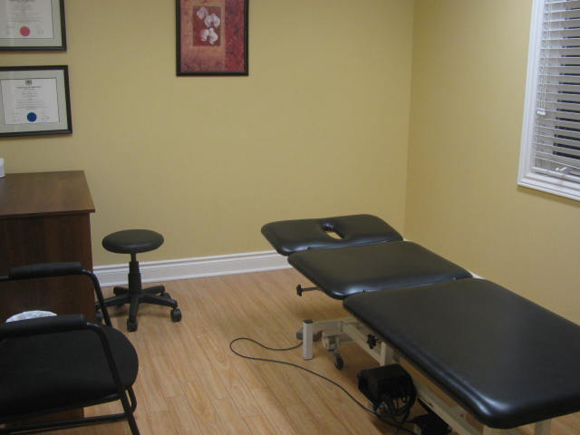
À la clinique, nous traitons 1 patient à la fois dans un local individuel et fermé. Belle équipe dynamique. Milieu très enrichissant.

